Pressemitteilung

Neues TMS verbindet Prozesse, KI und bewährte TMS-Welt
+++ Workflow-Anwendung CS FLOW erster Baustein + Pilotphase läuft + Einführung ab Anfang 2027 geplant +++

Bremen, 8.10.2026 - CargoSoft entwickelt sein Transport Management System (TMS) für Luft- und Seefracht grundlegend weiter. Mit dem CargoSoft NextGen TMS entsteht eine neue, webbasierte TMS-Generation, bei der künstliche Intelligenz nicht nachträglich ergänzt, sondern von Beginn an in Architektur und Prozesse einbezogen wird. Erster nutzbarer Baustein ist CS FLOW, eine Workflow-Anwendung, die operative Abläufe strukturiert und zugleich die Brücke zwischen dem bestehenden CargoSoft TMS und der neuen Systemwelt bildet.

„Die inhaltliche Optimierung von CargoSoft NextGen richtet sich an der Fragestellung aus: Welche Aufgaben muss künftig noch ein Mensch übernehmen und welche kann ein KI-Agent selbstständig erledigen?“, erklärt CargoSoft-Geschäftsführer Friedrich Schierenberg. Ziel ist es, Mitarbeitende von wiederkehrenden Tätigkeiten zu entlasten und ihnen mehr Zeit für Vorgänge zu geben, bei denen Erfahrung und Fachwissen gefragt sind.

KI-Agenten sollen dabei entlang des gesamten operativen Ablaufs von Speditionsaufträgen eingesetzt werden und eigenständige Rollen beziehungsweise Prozessschritte übernehmen. Das reicht von der KI-gestützten Auftragserfassung über die automatische Zuordnung eingehender Informationen und Dokumente zu den jeweiligen Sendungen bis hin zum intelligenten Sendungsmonitoring inklusive des Managements von Abweichungen.

Neuer Start in den Auftrag
Den Einstieg in die Auftragsabwicklung bildet die Workflow-Anwendung CS FLOW und nicht mehr das TMS-System. Sie führt den Anwender Schritt für Schritt durch die Speditionsabwicklung der Luft- und Seefrachtaufträge sowie Zollprozesse. Anstehende Aufgaben werden in einem Dashboard dargestellt. Eine Status-Funktion zeigt, welche Events noch offen, in Bearbeitung oder abgeschlossen sind.
Workflow und TMS-Welt verschmelzen
Von der jeweiligen Aufgabe führt der Workflow direkt in die passende TMS-Anwendung – entweder das neue CargoSoft NextGen TMS oder in das bestehende CargoSoft TMS. „Unsere Kunden sollen alt und neu parallel nutzen können. Der Anwender entscheidet selbst, ob er die klassische oder die neue Anwendung wählt“, sagt Schierenberg.
Bei etwa 300 Speditionen ist aktuell das klassische TMS von CargoSoft im Einsatz. Auch die etablierte Lösung ist auf den Einsatz von KI ausgelegt. Sie verfügt über KI-Funktionen und offene Schnittstellen, über die sich auch KI-Werkzeuge der Anwender integrieren lassen. Das Funktionsspektrum wird kontinuierlich ergänzt und an die neuen Anforderungen angepasst.

Entwicklung und Server in Deutschland sorgen für Sicherheit
CargoSoft und die Muttergesellschaft DAKOSY entwickeln die technologische Basis für die neue Softwareanwendung gemeinsam. Sie setzt auf entkoppelte Microservices in einem Kubernetes-Cluster, ist auf Hochverfügbarkeit und fehlertoleranten Betrieb ausgelegt und nutzt automatisierte Build-Pipelines für Updates ohne Serviceunterbrechung. Die Anwendung wird webbasiert betrieben. Standardisierte APIs erleichtern die Anbindung weiterer Anwendungen und externer KI-Dienste. Das Cloud-Angebot wird aus dem zertifizierten deutschen Rechenzentrum von DAKOSY bereitgestellt.
CS FLOW wird aktuell gemeinsam mit einem Pilotkunden getestet. Für Anfang 2027 plant CargoSoft den Einsatz von CS FLOW und ersten NextGen-TMS-Funktionen bei weiteren Kunden.
„Der Übergang zu einem agenten- und KI-gestützten TMS soll für unsere Anwender kontrolliert und ohne Bruch im laufenden Betrieb erfolgen. Deshalb setzen wir auf einen Parallelbetrieb und entwickeln die neuen Funktionen agil weiter. Das Feedback unserer Kunden fließt dabei in die Produktentwicklung ein, sodass wir die Anwendungen an den Anforderungen der Logistikbranche ausrichten können“, erläutert Schierenberg den strategischen Ansatz.
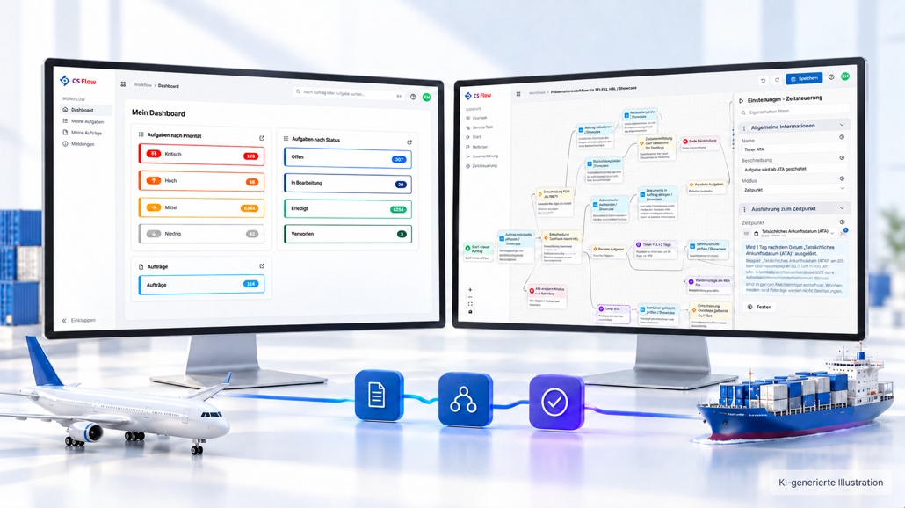
Bildunterschrift: Von der jeweiligen Aufgabe führt der Workflow direkt in die passende TMS-Anwendung – entweder das neue NextGen TMS oder in das bestehende CaroSoft TMS.
Illustration: CargoSoft/

Über CargoSoft
Das in Bremen beheimatete Unternehmen ist ein führender Anbieter für Transport-Management-Lösungen für internationale Speditionen und Industrieunternehmen. Weltweit nutzen etwa 300 Unternehmen die Softwarelösungen von CargoSoft. Der Softwaredienstleister mit seinen 80 Mitarbeiter:innen ist seit 2007 ein Tochterunternehmen des Hamburger Softwarehauses DAKOSY.

Pressekontakte
CargoSoft GmbH
Friedrich Schierenberg, Geschäftsführer
Tel. +49 172 4191091
E-Mail fschierenberg@cargosoft.de
www.cargosoft.de

Lütpress
Stephanie Lützen
Tel. +49 160 8412104
E-Mail: luetzen@luetpress.de

